
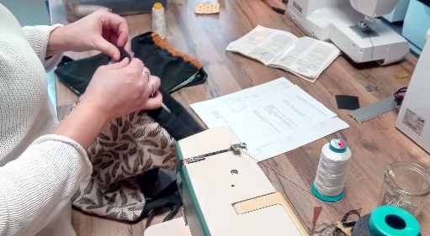
ATELIERS COUTURE
Avril/mai 2023

La SRIAS Auvergne Rhône-Alpes propose à l'ensemble des agents de l’Etat du département du Puy-de-Dôme et de l’Allier.

Atelier couture : fabrication d’un sac besace

Cet atelier se déroule sur 5 dates :
- Les mardis : 25, 2, 9, 16 et 23 mai de 18h30 à 21h, à Gannat (03)
- Les vendredis : 28 avril, 5, 12, 26 et 2 juin de 18h30 à 21h, à Gannat (03)
Lors de votre inscription vous vous engagez à suivre les 5 séances.
Ces séances sont animées par Mathilde Miolaine, couturière de « Entre tounette et canette ».
Exemples de sacs besaces : https://www.entre-tounette-et-canette.fr/

PRIX PAR PERSONNE : 10 €
Le prix ne comprend pas l’achat de consommable. Une liste d’achats sera communiquée aux personnes retenues.

Aucune condition de niveau n’est requise. En revanche, les personnes disposant d’une machine à coudre sont invitées à l’apporter avec elles.

Cette journée, subventionnée par la SRIAS Auvergne Rhône-Alpes, est réservée aux agents de l’Etat du Puy-de-Dôme et de l’Allier ainsi qu'à leur conjoint.

DATE LIMITE D'INSCRIPTION VENDREDI 31 MARS

Procédure d'inscription:

1 - Adresser le bulletin d'inscription ci-dessous (sans règlement), votre dernier bulletin de paie (possibilité de masquer les montants de rémunération) et votre livret de famille. Uniquement par mail format PDF à :

Mail : inscriptioncouturesrias@gmail.com

2 - Une confirmation d'inscription avec les modalités de rendez-vous sera envoyée par mail à partir du samedi 1er avril.

3 -Les personnes retenues adresseront directement par voie postale leur règlement par chèque bancaire uniquement avant le jeudi 20 avril. Le libellé du chèque et l'adresse d'envoi seront précisés aux personnes retenues pour la sortie. Aucun remboursement ne sera effectué en cas de désistement.

Nombre de places proposées : 16
En cas de tirage au sort, les personnes non retenues seront également informées.

Toute demande incomplète ou illisible ne sera pas prise en compte.

ATELIERS COUTURE

AGENT du Ministère de :
NOM |  | Prénom
CONJOINT
NOM |  | Prénom

Personne participant à l’atelier : agent conjoint

Préférence : ateliers des mardi ateliers des vendredi

Adresse administrative de votre service : ____________________________________
_____________________________________________________________________

Adresse personnelle :____________________________________________________
_____________________________________________________________________

Tel professionnel : _____________________. Tel personnel : ____________________
Tel portable personnel : _____________________________

Mail (impératif)
Profesionnel :__________________________________________________________
et/ou
Personnel :____________________________________________________________

J'ai pris connaissance des conditions d'inscription, je certifie avoir lu le document dans son intégralité.
Je certifie sur l’honneur l’exactitude des renseignements ci-dessus.
Je joins le scan de mon dernier bulletin de paie (possibilité de masquer les montants de rémunération) et du livret de famille

Date Signature

